Реферат на тему:
"Интернет - история создания"

Владивосток
2000
Легенды и мифы Пентагона
Сегодня много говорят о том, что Интернет возник на средства Управления перспективных разработок Министерства обороны США (DARPA — Defense Advanced Research Project Agency). Была, якобы, у Министерства Обороны потребность связать между собой научно-исследовательские центры и крупнейшие университеты, чтобы ученые, занимающиеся важными проблемами, могли оперативно обмениваться документацией и информацией. Называется и дата, когда это замечательное событие произошло — примерно осенью 1969 года. Так что совсем недавно мир мог справлять тридцатилетие Интернета. Однако ни в Пентагоне (якобы создателе Интернета), ни в других ответственных организациях по этому поводу никаких торжеств отмечено не было. Интересно, к чему бы это?
А дело в том, что никаких «интернетов» Министерство обороны США не создавало и не финансировало, а роль его агентства DARPA была совсем не той, которую ему ныне приписывают. Мы можем только поражаться, как быстро рождаются легенды и мифы. Прошло всего три десятилетия, а создание Интернета уже овеяно легендами. Интересно отметить, что всего
лишь десять лет назад, когда Интернет еще не был у всех «на слуху», никаких мифов относительно его рождения не существовало. Тогда все было просто и понятно. В те годы фальсификаторы истории еще не приложили к этому делу руку.
Давайте разберемся, что к чему, и выясним, как же на самом деле появился Интернет, и чем на самом деле занималось агентство DARPA. А заодно мы выясним, кем, когда и зачем была придумана «сладкая сказка» о мудрой прозорливости Министерства обороны СШA для наивных американских обывателей.
Заняться исследованиями рождения Интернета нас побудила естественная недоверчивость. Те, кто знают, как развивалась наука в XX веке, никогда поверят, что Министерство обороны США (или какое-либо иное Министерство обороны) может вложить миллиарды долларов, чтобы ученым стало удобно работать. В жизни так не бывает.
области ядерного оружия, ракетной техники, средств спецсвязи и во многих других специальных областях. Никогда ни одно правительство мира не допустит, чтобы участники стратегических проектов свободно разгуливали где хотят и контактировали с кем попало. Тем более никто не будет тратить деньги на то, чтобы сделать эти контакты более удобными. Так зачем же Министерству обороны США пришло в голову вкладывать деньги в создание удобных условий для коллективной работы ученых, разбросанных по университетам США?
Ответ на этот вопрос прост. Ничего Управление перспективных разработок не внедряло и ничего не финансировало. Оно занималось не внедрением, а контролем за внедрением компьютерных сетей в гражданской сфере, которое к концу 60-х годов стало уже неотвратимым. Ничего Пентагон не финансировал кроме контроля. Более того, в 1969 г. уже ничего и не надо было внедрять, поскольку все уже было давно внедрено там, где это действительно было нужно — в тех самых «закрытых» центрах. Речь шла только о контроле над тем, чтобы «очкарики» не внедрили чего-нибудь лишнего и наоборот, чтобы вовремя перехватить у них идеи, на которые тем доведется наткнуться. Вот на это на самом деле и шли деньги Министерства обороны США.

Изгибы истории
Подлинную хронологию Интернета можно отсчитывать с конца 50-х годов. Можно точно назвать дату, когда было принято правительственное решение, в результате которого и появилась первая глобальная сеть. Это произошло в 1958 году. Правда, понятия Интернет тогда, разумеется, не существовало. И никто вовсе не собирался обустраивать работу ученых с помощью компьютерной сети. Это был, так сказать, «побочный эффект», который сегодня задним числом выдают за цель и достижение. Истинная же цель была гораздо важнее — настолько важнее, что для ее достижения действительно было не жаль миллиардов долларов.
Вот как обстояло дело.
В 1949 г. в СССР успешно испытали первую атомную бомбу. В 1952 г. не менее успешно была испытана водородная бомба. В 1956 г. военное руководство в США впервые заговорило о необходимости разработки системы защиты от ядерного оружия, но первые запросы остались без внимания.
В 1957 г. в СССР был выведен на орбиту первый искусственный спутник Земли. Для кого-то это великое научное достижение, а для кого-то — нечто совсем иное. Американцы поняли все правильно: отныне в СССР есть, чем доставить бомбу им на голову. В результате в 1958 г. было, наконец, принято правительственное решение о создании глобальной системы раннего оповещения о пусках ракет. Сегодня такие системы строят на базе спутниковых комплексов, вращающихся на полярных орбитах, а тогда оставалось только развернуть сеть наземных станций на вероятных маршрутах приближения ракет.
А вот еще факт. Согласно закону всемирного тяготения плоскость траектории баллистических ракет расположена так, что проходит через точку старта, точку цели и (обязательно!) через центр земного шара. Мысленно разрежьте глобус такой плоскостью, и вы увидите, что Америка ожидает основную массу ракет со стороны Северного Ледовитого океана. Вот на этих безжизненных просторах и пришлось создавать систему раннего оповещения. Так в конце 50-х годов началась разработка системы NORAD (North American Aerospace Defence Command). Предотвратить атаку она, конечно, не могла, но могла дать минут пятнадцать на то, чтобы зарыться в землю.
Система NORAD получилась очень большой. Ее станции протянулась от Аляски до Гренландии через весь север Канады. Сразу возникла новая проблема: как обрабатывать результаты наблюдения воздушных объектов (а летают на Севере не только ракеты), как согласовать действия многочисленных постов, как выделить из множества сигналов те, которые представляют угрозу и как привести в действие систему оповещения. Все это могут делать люди, но людям на принятие и согласование решений нужны часы, а здесь счет шел на секунды. Эту огромную систему нужно было компьютеризировать, а компьютеры объединить в единую разветвленную сеть.
Стоимость системы NORAD измерялась десятками миллиардов долларов. В рамках такого бюджета действительно нашлись те несколько миллиардов, которые были использованы для создания глобальной компьютерной сети, обрабатывающей информацию со станций наблюдения.
Ответ СССР на развертывание системы NORAD был недорогим и эффективным. Эта система легко обходится, если разместить стратегические ракеты где-нибудь в Карибском море, например на Кубе — тогда их траектория будет совсем иной. Соответствующие решения были приняты в начале 60-х. А в США, соответственно, началось «закапывание под землю». Были созданы сложнейшие подземные убежища в Вашингтоне, а в Колорадо Спрингс, что в Скалистых горах, началось закапывание под землю командного центра NORAD. Так к 1964 году в недрах горы Шайенн возник целый город с трехэтажными сооружениями. Со всей страны к нему потянулись компьютерные и другие линии связи, соединившие центр управления NORAD со станциями наблюдения, рабочими постами и правительственными органами.
Сеть системы NORAD не долго оставалась внутриведомственной. Сразу после запуска началось подключение к ней служб управления авиаполетами — это логично, ведь все равно система контролировала воздушное пространство на огромных просторах. Сначала подключались военные авиаслужбы, но уже в середине 60-х годов активно шло подключение гражданских авиационных служб. Сеть неуклонно расширялась и развивалась, она вбирала в себя метеорологические службы, службы контроля состояния взлетных полос аэродромов и другие системы, как военные, так и гражданские.
Вот так и получилось, что задолго до создания проекта ARPANET, в США уже действовала глобальная компьютерная сеть Министерства обороны.

Проблема устойчивости глобальной сети
Первая очередь системы NORAD была завершена в мае 1964 года, но к тому времени уже стало известно о существовании в России ядерных зарядов мощностью 50 мегатонн. Несмотря на то, что гора, в которой разместился центр управления, отбиралась очень тщательно (она представляет из себя единый скальный массив), стало ясно, что и у нее нет шансов. А выход из строя центра управления однозначно вызывал (в те годы) выход из строя всей глобальной системы. В итоге многомиллиардная затея с разработкой и строительством подземного центра управления оказалась бесполезной. Поэтому во второй половине 60-х годов перед Пентагоном встала проблема разработки такой архитектуры глобальной Сети, которая не выходила бы из строя даже в случае поражения одного или нескольких узлов.
Экспериментировать с системой, на которой базируется национальная безопасность,— дело невозможное. Бумаги на любое испытание будут согласовываться годами. Вот если бы у Министерства обороны была другая глобальная сеть, содержащая несколько узлов, да к тому же работающих в неустойчивой среде, она стала бы прекрасным полигоном. А теперь спросите себя, что может быть лучше для этой цели, чем университетские компьютеры и вычислительные центры научных организаций? Это же идеальный полигон, который даже не надо создавать — он уже есть! Его надо только подтолкнуть, а потом немножко порулить.
Вот она истинная причина участия Министерства обороны США в том проекте, который ныне стал Интернетом! Вот как родилась сеть ARPANETl Как видите, не была она Первой глобальной. И не было у Министерства обороны ни малейшего желания обеспечить научные круги удобным средством для обмена научной и технической документацией. В то время шла дорогая и бесславная война во Вьетнаме. Мог ли Пентагон в эти годы финансировать то, что нужно научной общественности? Не мог! Вместо этого было желание получить за гроши удобный полигон для испытаний, который можно держа под постоянным контролем и использовать для себя найденные оригинальные решения. Вот этим делом и занялось агентство DARPA.
Дальнейшая история подтверждает наши выводы. Как только проблема устойчивости и выживания сети при выходе из строя ее узлов была решена, работа DARPA немедленно прекратилась. Это событие произошло в 1983 г. после внедрения протокола TCP/IP. Свою задачу Пентагон выполнил и тихо удалился. В том же 1983 г. сеть ARPANET передали местной Академии наук (в США ее функции выполняет Национальный научный фонд, NSF). С тех пор сеть стала называться NSFNET, и к ней началось подключение зарубежных узлов.

Второе рождение Интернета
Ранние глобальные сети представляли собой группы компьютеров, связанные между собой прямыми соединениями. Основной проблемой того времени была проблема надежности и устойчивости сети. Нужна была
такая сеть, которую нельзя вывести из строя даже атомной бомбардировкой. Конечно "атомная бомбардировка" — понятие условное. Сеть, состоящую из прямых соединений, могут вывести из строя мыши, перегрызшие провода, похитители, стащившие жесткий диск из узлового компьютера, хакеры, не вовремя заправившие вирус, куда не следует. Существуют тысячи причин, по которым обычное разгильдяйство может вызвать последствия не хуже атомной бомбардировки. С точки зрения военных эксплуатация сети в научном и университетском окружении должна была стать для неё самым суровым испытанием, какое только можно придумать. В борьбе со множеством непредсказуемых случайностей университетские круги рано или поздно должны были найти простое и эффективное решение. Так оно и произошло. Решением проблемы стало внедрение в 1983 г. протокола TCP/IP. С этого времени отсчитывают второй этап развития Интернета.
Строго говоря, TCP/IP — это не один протокол, а пара протоколов, один из которых (TCP — Transport Control Protocol) отвечает за то, как представляются данные в Сети, а второй (IP — Internet Protocol) определяет методику адресации, то есть отвечает за то, куда они отправляются и как доставляются. Эта пара протоколов принадлежит разным уровням и называется стеком протоколов TCP/IP. Собственно говоря, только с появлением IP-протокола и появилось понятие Интернет.

Третье рождение Интернета
Долгое время Интернет оставался уделом специалистов. Обмен технической документацией и сообщениями электронной почты — это все-таки не совеем то, что нужно рядовому потребителю. Революционное развитие Интернета началось только после 1993 г. с увеличением в геометрической прогрессии числа узлов и пользователей. Поводом для революции стало появление службы World Wide Web (WWW), основанной на пользовательском протоколе передачи данных HTTP и на особом формате представления данных — HTML. Документы, выполненные в этом формате, получили название Web-страниц.
Одновременно с введением концепции WWW была представлена программа Mosaic, обеспечивающая отправку запросов и прием сообщений в формате HTML. Эта программа стала первым в мире Web-броузером, то есть программой для просмотра Web-страниц. После этого работа в Интернете перестала быть уделом профессионалов. Интернет превратился в распределенную по миллионам серверов единую базу данных, навигация в которой не сложнее, чем просмотр обычной мультимедийной энциклопедии.

Как выглядит Интернет сегодня
Сегодня Интернет — это крупный комплекс, включающий в себя локальные сети и автономные компьютеры, соединенные между собой любыми средствами связи, а также программное обеспечение, которое обеспечивает взаимодействие всех этих средств на основе единого транспортного протокола TCP и адресного протокола IP.

Опорная сеть Интернета
Опорную сеть Интернета представляют узловые компьютеры и каналы связи, объединяющие их между собой. Узловые компьютеры также называют серверами.

Маршрутизаторы
На каждом из узлов работают так называемые маршрутизаторы, способные по IP-адресу принятого TCP-пакета автоматически определить, на какой из соседних узлов пакет надо переправить. Маршрутизатором может быть программа, но может быть и отдельный специально выделенный для этой цели компьютер. Маршрутизатор непрерывно сканирует пространство соседних серверов, общается с их маршрутизаторами, и потому знает состояние своего окружения. Он знает, когда какой-то из соседей «закрыт» на техническое обслуживание или просто перегружен. Принимая решение о переправке проходящего ТСР - пакета, маршрутизатор учитывает состояние своих соседей и динамически перераспределяет потоки так, чтобы пакет ушел в том направлении, которое в данный момент наиболее оптимально.

Шлюзы
Локальные сети, работающие на основе своих протоколов (не TCP/IP, a других) подключаются к узловым компьютерам Интернета с помощью так называемых шлюзов. Опять-таки, шлюзом может быть специальный компьютер, но это может быть и специальная программа. Шлюзы выполняют преобразование данных из форматов, принятых в локальной сети, в формат, принятый в Интернете, и наоборот.

Многоликость Интернета
Интернет столь многолик и многообразен, что если спросить несколько разных людей о том, что в нем главное, то они, скорее всего, дадут разные ответы.
Один может сказать, что Интернет — это всемирное объединение разнообразных информационных сетей, основанных на любых физических принципах и использующих любые каналы связи от телефонных до спутниковых и волоконно-оптических.
Другой скажет, что каналы связи — это не главное, поскольку они существовали давным-давно, когда никакого Интернета и в помине не было. А то, что множество сетей можно объединить в одну, так это уже сто лет как делается в телефонии, энергетике и на транспорте. Поэтому главная особенность Интернета в том, что это не просто сеть, а всемирная информационно-справочная служба. Его можно рассматривать как хитросплетенную паутину, состоящую из сотен миллионов взаимосвязанных документов. Начав читать один документ, можно из него перейти в другой, потом — в третий, и так далее — до любого.
Третий скажет, что оба подхода узколобы и однобоки. За ними не видно человека и его потребностей. Один действительно любит копаться в документах, а другому подавай новейшие компьютерные игры. Третьему же не надо ни того, ни другого — он хочет общаться с людьми по всему свету и не платить при этом сумасшедшие деньги за телефонные звонки. Так что главное в Интернете — совокупность сервисов, которые с его помощью можно получить-(эти сервисы называются службами).
Для потребителя Интернет представляется как множество служб, больших и малых. Их даже нет смысла перечислять, поскольку каждый день создаются новые и отмирают старые.
Четвертый человек может сказать, что все это ерунда. От всех других видов сетей Интернет отличается автоматизацией. Деятельность всех служб обеспечивается компьютерами и программами — они и составляют суть Интернета. Для тех, кто поставляет информацию — одни программы, а для тех, кто ее получает — другие. Можно вообще забыть и о каналах связи, и о службах, и об Интернете, а думать только о своем компьютере. Сколько на нем жестких дисков? Один? Два? Забудьте об этом. Представьте себе, что Интернет — это миллион жестких дисков, подключаемых к вашему компьютеру. Какая вам разница, что к своим жестким дискам компьютер обращается с помощью внутренних шлейфов, а к чужим — с помощью внешних линий связи? Главное в Интернете — те программы, с помощью которых это можно сделать. Никто не возьмет от Интернета больше, чем позволят его программы. Не будь у клиента специальных программ — не было бы и Интернета, хоть трижды соедини все компьютеры планеты между собой.
Пятый человек может сказать, что все эти рассуждения неконкретны, а Интернет на самом деле — это совокупность протоколов, которым все подчиняется. Ну как бы работали в едином комплексе самые разные модели компьютеров, разнообразные каналы и линии связи, десятки тысяч программ и сотни служб? С его точки зрения Интернет — это именно совокупность единых стандартных протоколов. Они и составляют его лицо.
Скажем прямо: все приведенные выше высказывания об Интернете - правильные, но ни одно из них не характеризует Интернет полностью. Его надо рассматривать шире и глубже.

Семь уровней сетевой модели Интернета
Когда люди имеют дело с особо сложными явлениями, они предпочитают раскладывать их по полочкам по принципу "разделяй и властвуй". В использовании Интернета, конечно, нет ничего сложного, но как явление он весьма сложен из-за запутанности связей, которые то возникают, то исчезают.

1. Пользовательский уровень. Представим себе, что мы сидим за компьютером и работаем во Всемирной сети. На самом деле мы работаем с программами, установленными на нашем компьютере. Назовем их клиентскими программами. Совокупность этих программ и представляет для нас наш пользовательский уровень. Наши возможности в Интернете зависят от состава этих программ и от их настройки. То есть, на пользовательском уровне наши возможности работы в Интернете определяются составом клиентских программ.
На таком уровне Интернет представляется огромной совокупностью файлов с документами, программами и другими ресурсами, для работы с которыми и служат наши клиентские программы. Чем шире возможности этих программ, тем шире и наши возможности. Есть программа для прослушивания радиотрансляций — можем слушать радио; есть программа для просмотра видео — можем смотреть кино, а если есть почтовый клиент — можем получать и отправлять сообщения электронной почты.
2. Уровень представления. А что дает нам возможность устанавливать на компьютере программы и работать с ними? Конечно же, это его операционная система. Она выступает посредником между человеком, компьютером и программами.
На втором уровне и происходит «разборка» с моделью компьютера и его операционной системой. Выше этого уровня они важны и играют роль. Ниже — уже безразличны. Все, что происходит на нижележащих уровнях, одинаково относится ко всем типам компьютеров.
Если взглянуть на Интернет с этого уровня, то это уже не просто набор файлов — это огромный набор «дисков».
3. Сеансовый уровень. Давайте представим себе компьютер с тремя жесткими дисками. У компьютера есть три владельца. Каждый настроил операционную систему так, чтобы полностью использовать «свой» диск, а для других пользователей сделал его скрытым. Свою работу они начинают с регистрации — вводят имя и пароль при включении компьютера.
Если спросить одного из них, сколько в ее компьютере жестких дисков, то он ответит, что только один, и будет прав — в своем персональном сеансе работы с компьютером он никогда не видел никаких иных дисков. Того же мнения будут придерживаться и двое других. Такой же взгляд на Интернет открывается с высоты сеансного уровня.
Подключение к Интернету и наличие необходимых клиентских программ еще не означает, что нас в Интернете ждут. То есть, связаться с приятелем, конечно, можно, но со штаб-квартирой ЦРУ нас не соединят. Надо либо иметь соответствующие права, либо знать заветное слово. А если нет ни того, ни другого, то и некоторых секторов Интернета в наших сеансах не будет.
4. Транспортный уровень. Предположим, что заветное слово у нас имеется, и мы можем отправить запрос на получение файла с игрой (картинкой, статьей, музыкой). А как этот запрос должен кодироваться? Это зависит от сети. Внутри университетской сети действуют одни правила, вне ее — другие. Эти правила называют протоколами. Интернет — он потому и считается всемирной сетью, что на всем ее пространстве действует один единый транспортный протокол —TCP. На тех компьютерах, через которые к Интернету подключены малые локальные сети, работают шлюзы. Шлюзовые программы преобразуют потоки данных из формата, принятого в локальных сетях или на автономных компьютерах, в единый формат, принятый в Интернете.
Таким образом, если взглянуть на Интернет на этом уровне, то можно сказать, что это глобальная компьютерная сеть, в которой происходит передача данных с помощью протокола TCP.
5. Сетевой уровень. А что, если соединить между собой пару компьютеров и пересылать между ними данные, нарезанные на пакеты по протоколу TCP? Это тоже будет Интернет?
Нет, это будет не Интернет, а интранет — разновидность локальной сети. Такие сети существуют — их называют корпоративными. Они популярны тем, что все пользовательские программы, разработанные для Интернета, можно использовать и в интранете. Не правда ли, удобно работать с компьютером, установленным в соседней комнате, теми же средствами, которыми мы работаем с компьютерами, находящимися в Америке?
Интернет отличается от локальных сетей не только единым транспортным протоколом, но и единой системой адресации. Подведем итог. Если взглянуть на Интернет с пятого уровня, то можно сказать, что Интернет — это всемирное объединение множества компьютеров, каждый из которых имеет уникальный IP-адрес.
6. Уровень соединения. Дело подходит к тому, чтобы физически передать сигналы с одного компьютера на другой, например с помощью модема. На этом уровне цифровые данные из пакетов, созданных ранее, накладываются на физические сигналы, генерируемые модемом, и изменяют их (принято говорить модулируют). Как и все операции в компьютере, эта операция происходит под управлением программ. В данном случае работают программы, установленные вместе с драйвером модема. При взгляде с шестого уровня Интернет — это совокупность компьютерных сетей или автономных компьютеров, объединенных всевозможными (любыми) средствами связи.
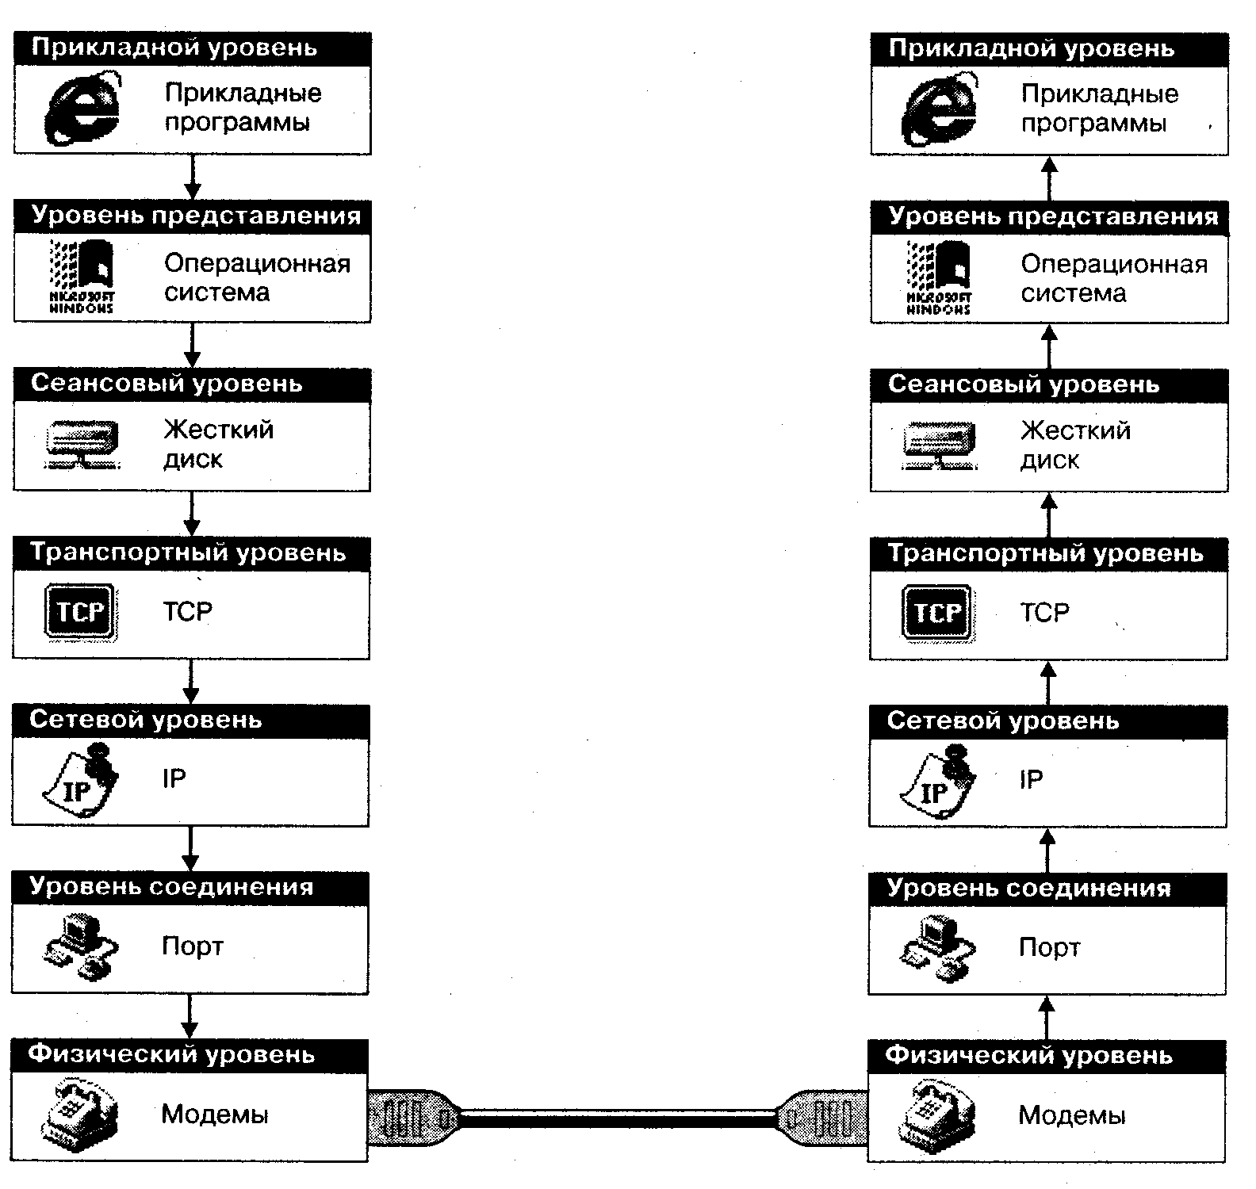7. Физический уровень. При взгляде с самого «низкого» уровня Интернет представляется как всемирная паутина проводов и прочих каналов связи. Сигнал от одного модема (или иного аналогичного устройства) отправляется в путь по каналу связи к другому устройству. Физически этот сигнал может быть пучком света, потоком радиоволн, пакетом звуковых импульсов и т. п. На физическом уровне можно забыть о данных, которыми этот сигнал промодулирован. Люди, которые занимаются Интернетом на этом уровне, могут ничего не понимать в компьютерах.
Семиуровневая модель архитектуры Интернета

